Тоньше чувствовать окружающий мир и языком красок показать красоту своей малой Родины – это талант. В Центральной библиотеке продолжается знакомство с творчеством молодого талантливого художника Глеба Онищука. Особый интерес вызывают картины художника, посвящённые своим корням: «Прапрадед», «Семья на медосборе», а также цикл картин «Утраченная Любитовка».
Приглашаем жителей и гостей нашего города посетить выставку картин Глеба Онищука «Моя малая Родина. Всему начало здесь».
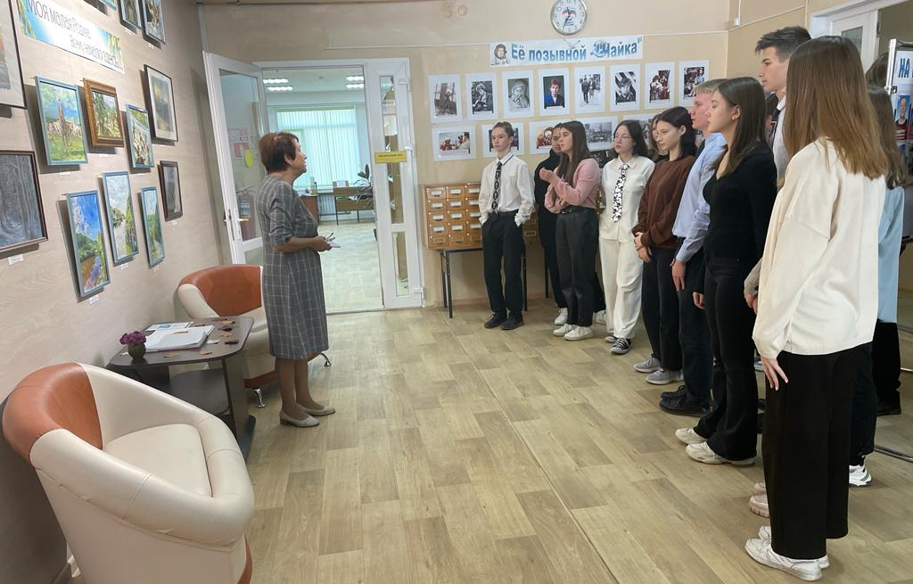
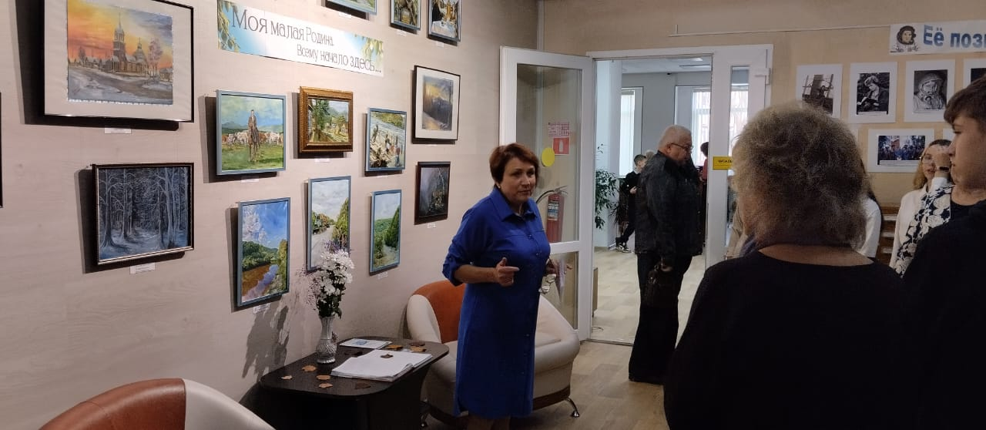

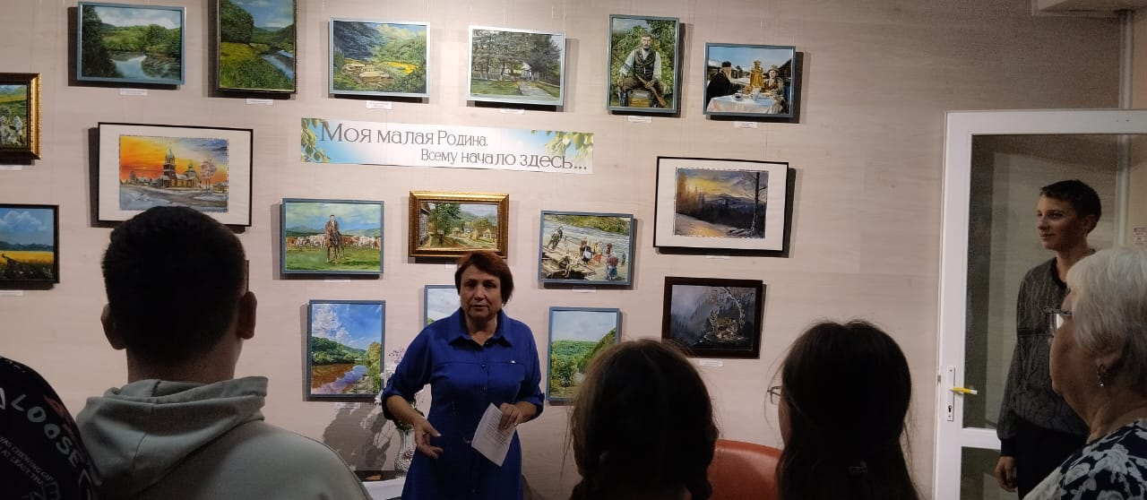
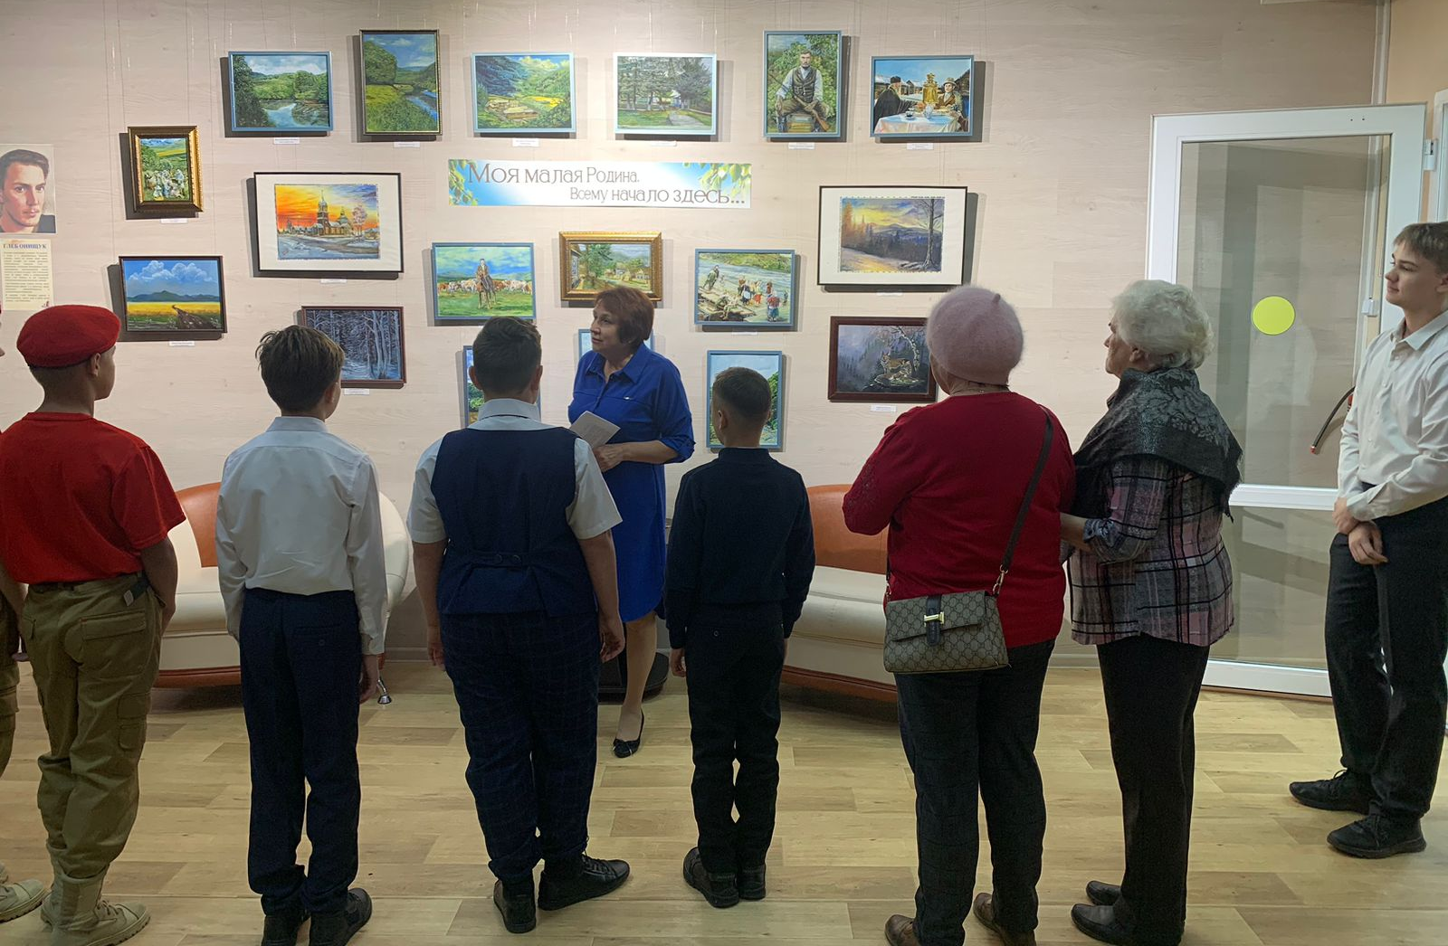

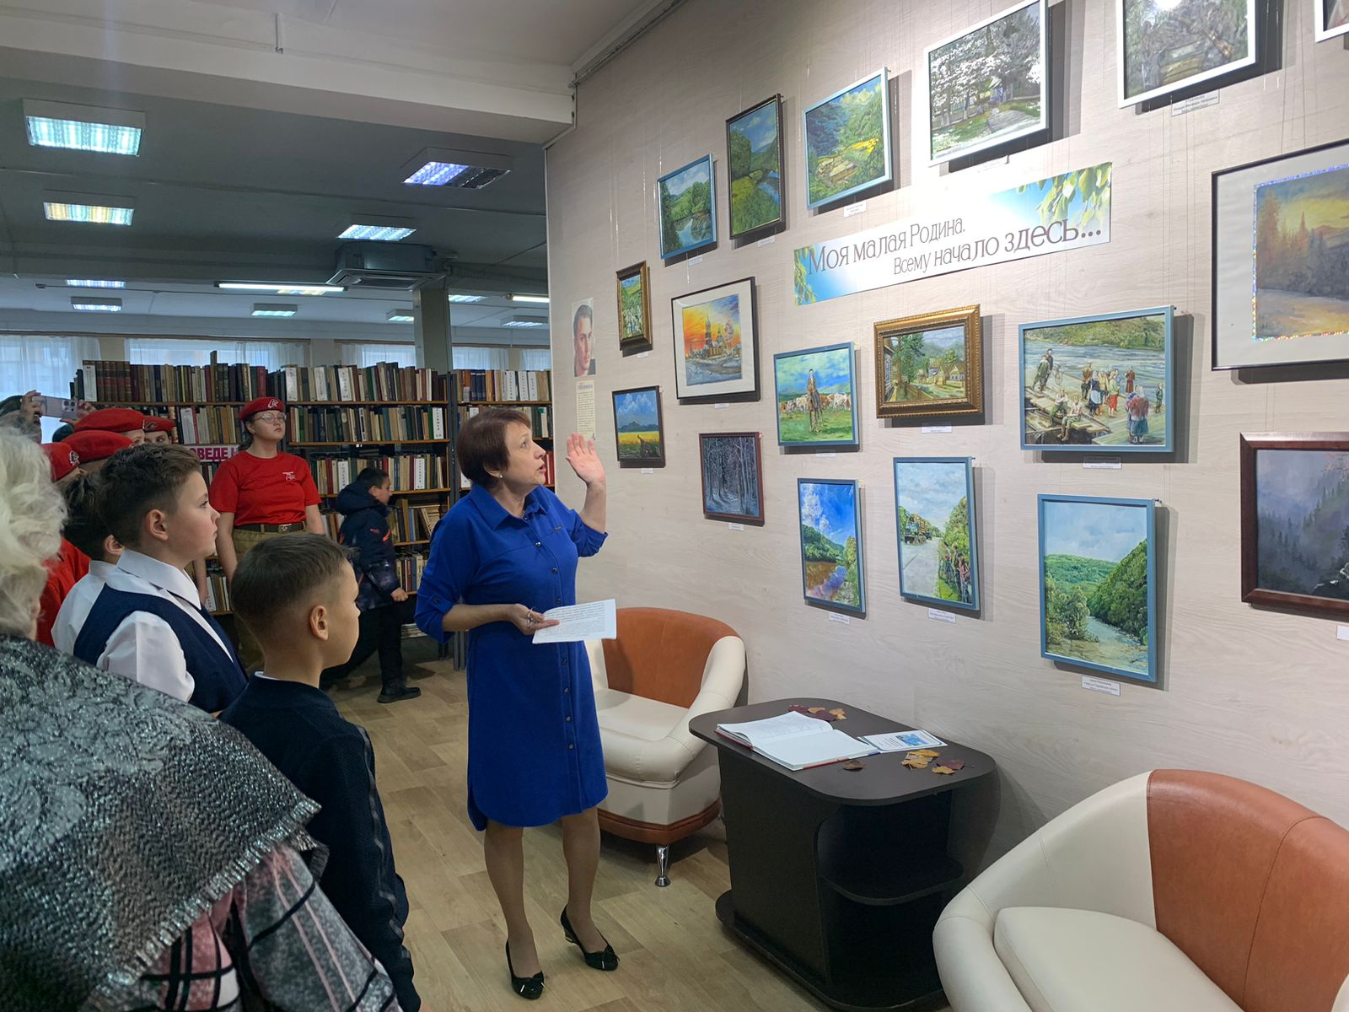

10 ноября библиотека-филиал № 7 совместно с Лазовским клубом провели урок мужества «Битва под Москвой», посвященный военно-историческому событию Великой Отечественной войны. Есть события, над которыми не властно время. Они навсегда останутся в памяти народной. И именно таким событием является ВОВ 1941 – 1945 годов. Она вошла в историю нашей страны, как не бывало по своим масштабам героизма на полях сражений и самоотверженного подвига народа на трудовом фронте. Данное мероприятие было проведено для учащихся 5-х классов школы №5.

Дальнереченск является городом замечательной судьбы, имеющий богатое боевое прошлое. 02 ноября 2020 года городу Дальнереченску присвоено звание «Город воинской доблести» в знак памяти о подвигах защитников Отечества, чье мужество и героизм золотыми буквами вписаны в великую историю нашего народа.
В честь этого события, 7 ноября в библиотеке-филиале № 1 был проведен патриотический урок «Дальнереченск – город воинской доблести». Ученикам 5-9 классов школы №12 было рассказано об истории города, о подвигах его жителей и о причинах послуживших поводом для присвоения городу звания «Город воинской доблести», показана презентация о памятниках и обелисках, находящихся, как в самом городе, так и районе.
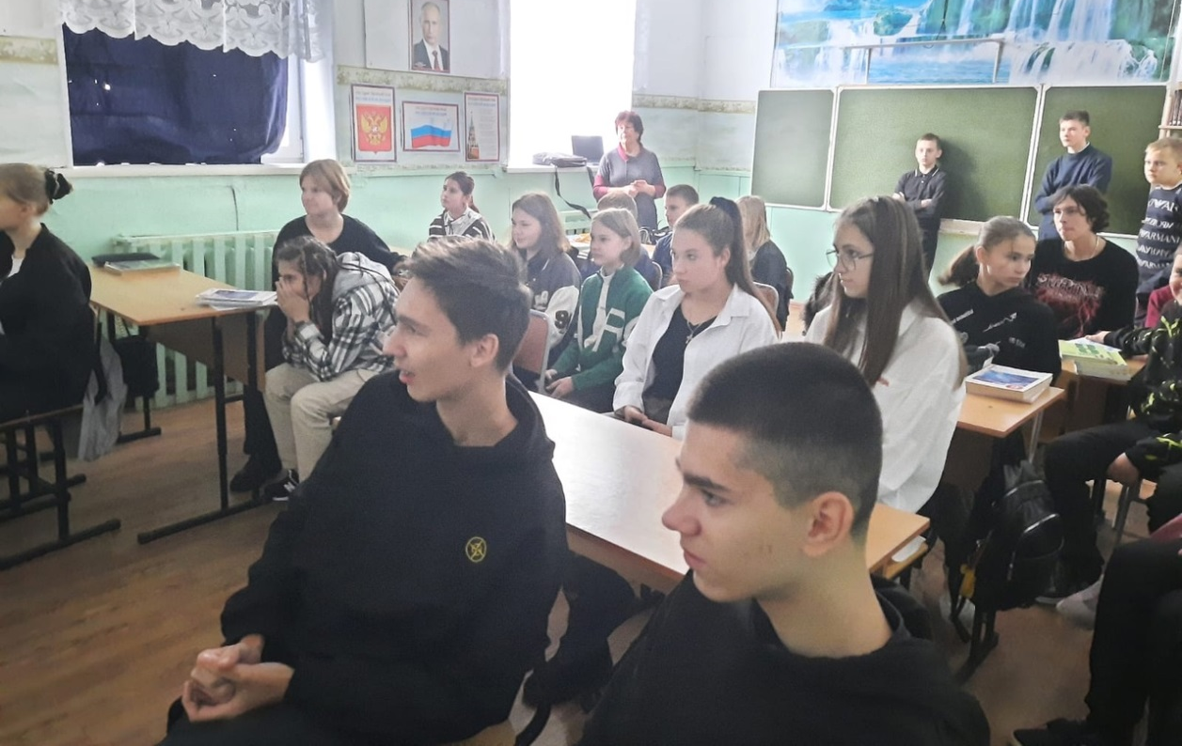

9 ноября, в рамках краеведческой программы «Край, в котором мы живём!» и к годовщине присвоения нашему городу почетного звания Приморского края «Город воинской доблести», в библиотеке-филиале №6 прошел час краеведения «Дальнереченск – город воинской доблести». Школьники 6 классов узнали о том, что почетное звание Дальнереченску было присвоено 2 ноября 2020 года. Ребятам рассказали о подвигах воинов, проявивших мужество, стойкость и массовый героизм в сражениях, проходивших в непосредственной близости от города Дальнереченска. Посмотрели презентацию о памятниках города и ответили на вопросы викторины «Знаешь ли ты свой город?»

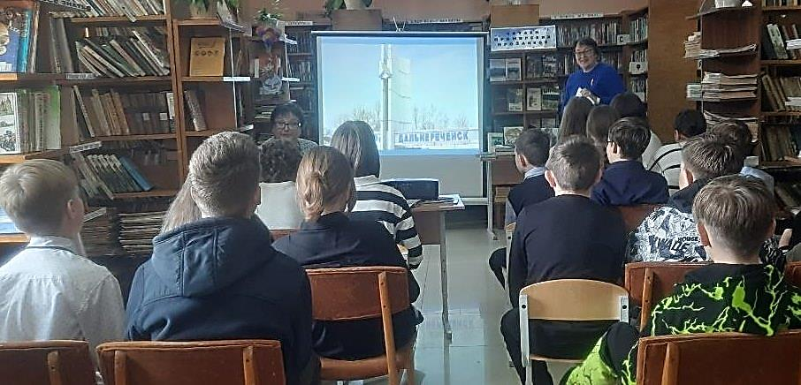

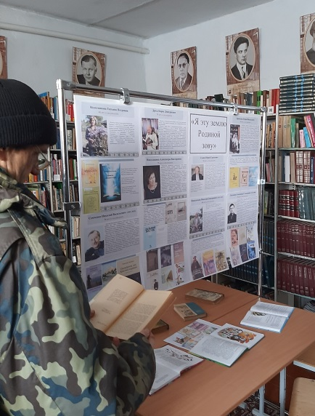
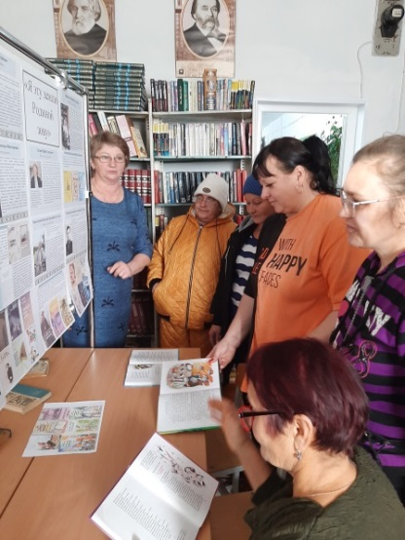
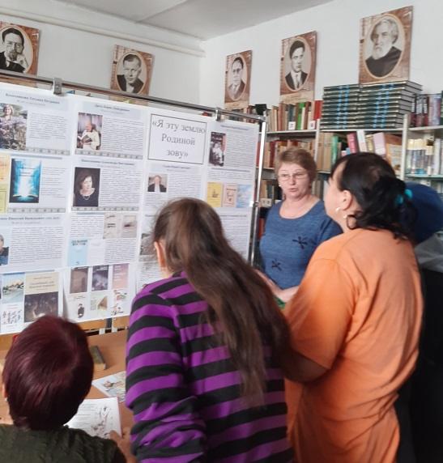
Поэзия и проза народов Крайнего Севера и Дальнего Востока России мало изучена и, возможно поэтому, наиболее интересна. Познакомить читателя с историей родного края, воспитать чувство гордости за славное прошлое своих земляков, с уважением относиться к своим корням, культуре, традициям и обычаям – основная задача библиотеки в краеведческой работе. С целью привлечения внимания пользователей к теме краеведения 11 ноября в библиотеке-филиале №3 села Грушевое прошел обзор книг – юбиляров писателей дальневосточников «Я эту землю Родиной зову». Для читателей были представлены материалы, посвященные жизни и творчеству писателей, их произведения из фонда библиотеки, которые, без сомнения, будут интересны тем, кто еще не знаком с их творчеством.

10 ноября в библиотеке-филиале №6 для подростков микрорайона ЛДК прошёл литературный час «Гайдар и сегодня в строю». Мероприятие проходило в рамках краевой акции для подростков «Поднимайся барабанщик». Ребята познакомились с творчеством А.П. Гайдара, герои которого и сегодня являются примером для современных мальчишек и девчонок. В заключение приняли участие в квесте по произведению Гайдара «Тимур и его команда». В ходе выполнения заданий ребята проявили смекалку и показали неплохие знания произведения.
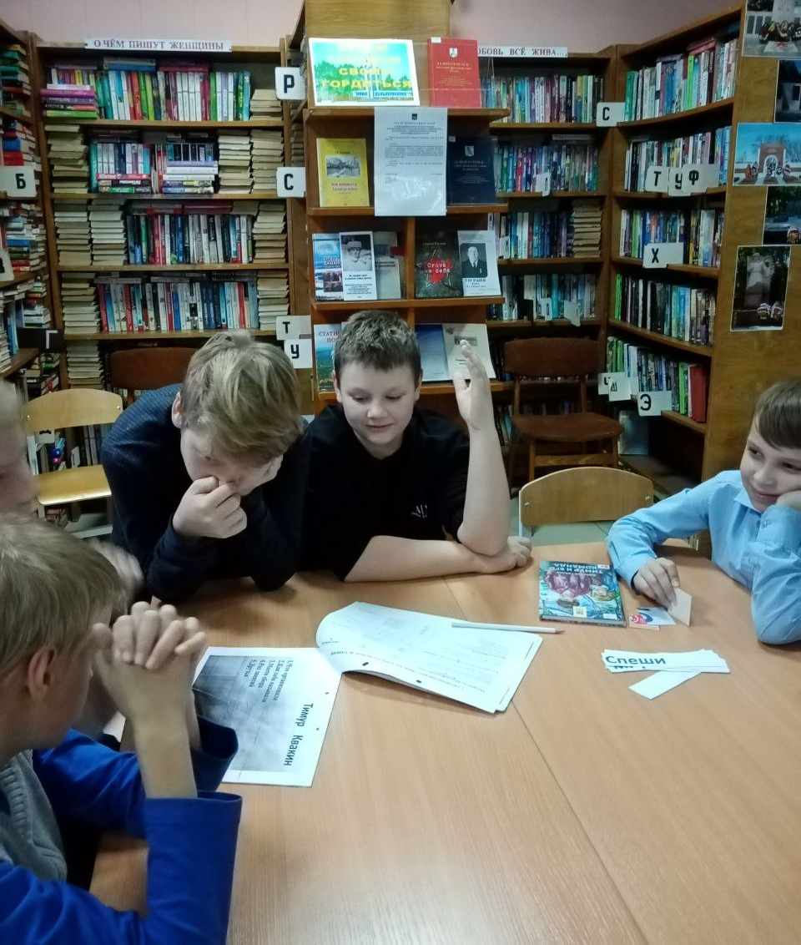
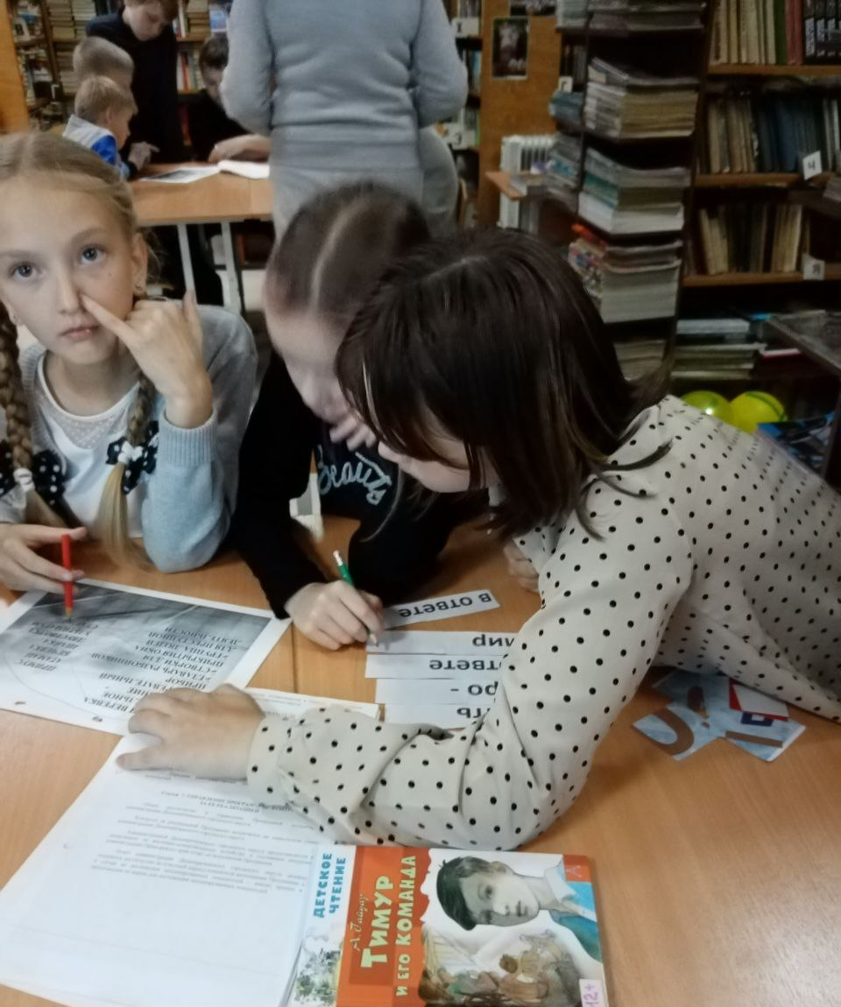

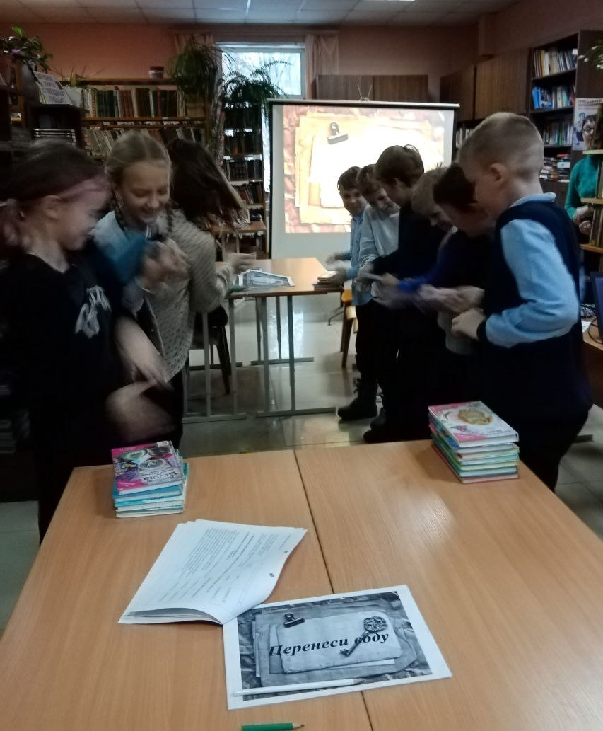
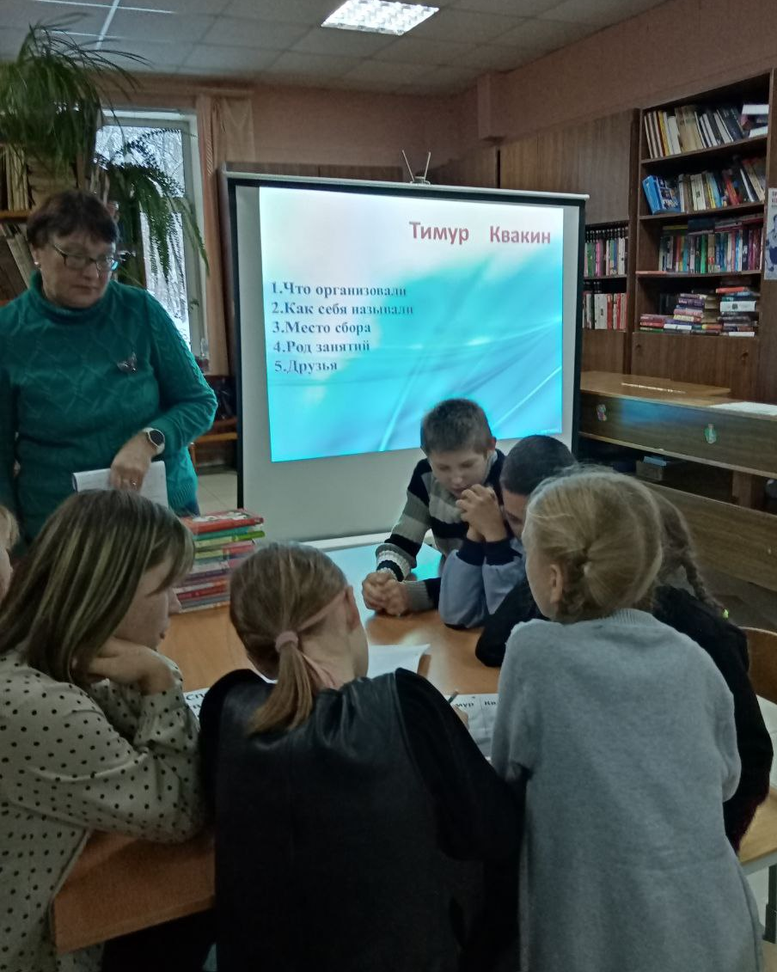

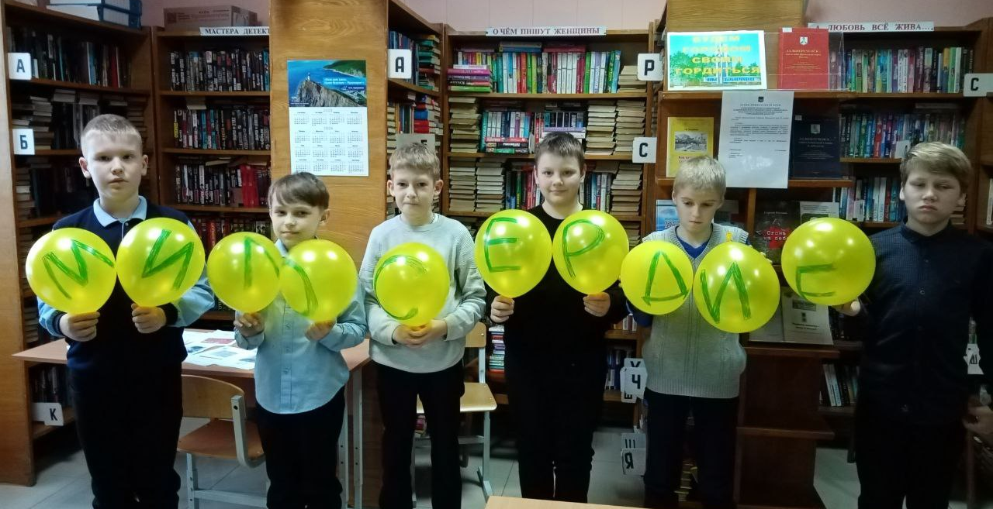
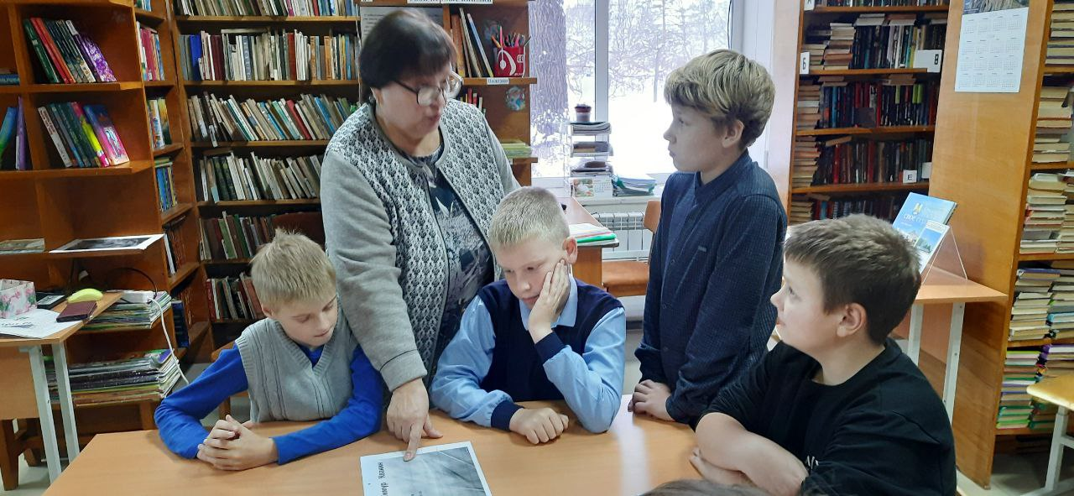
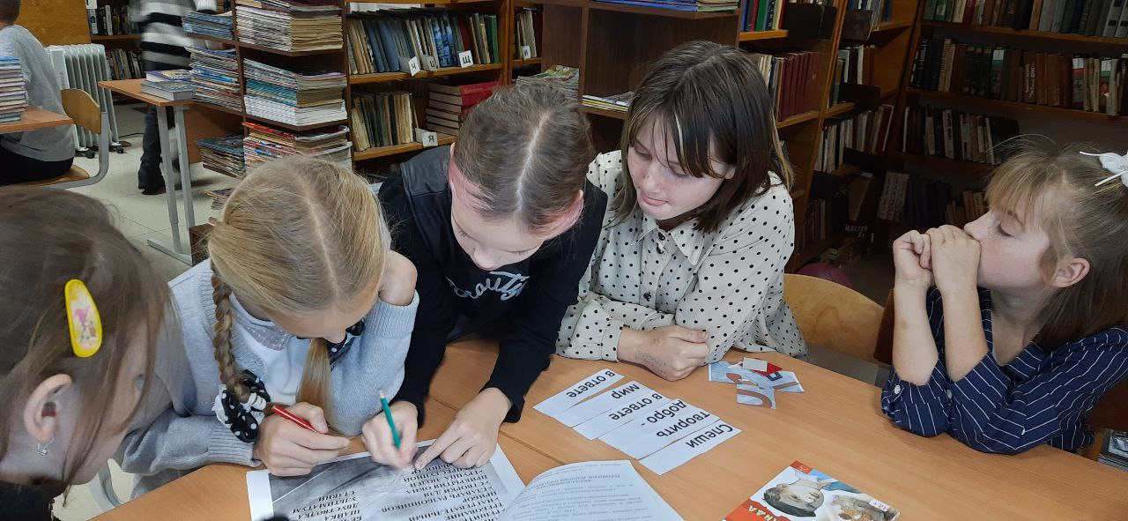

В преддверии Дня матери России в Центральной библиотеке прошёл мастер-класс "Открытка для мамочки родной".
Дети с большим удовольствием сделали поздравительные открытки для своих любимых мам, наполненные с теплом и любовью.
